THỰC HÀNH TỔNG HỢP ACTIVITY DIAGRAM VÀ USE CASE DIAGRAM HỆ THỐNG RIKKEILOGISTICS

1. Mục tiêu bài tập
Kiến thức: Bao quát toàn bộ thành phần Activity Diagram (Initial/Final Node, Action, Decision, Fork/Join, Swimlane) và Use Case Diagram (Actor, Use Case, System Boundary, Association, Include, Extend, Generalization).
Kỹ năng: Đọc kịch bản nghiệp vụ, dựng đồng thời 2 loại biểu đồ cho cùng một hệ thống.
Năng lực vận dụng: Mô hình hóa trọn vẹn quy trình xử lý đơn hàng của RikkeiLogistics bằng cả Activity Diagram và Use Case Diagram.

2. Bối cảnh dự án
RikkeiLogistics số hóa quy trình vận đơn, liên quan Khách hàng và Bộ phận Kho (Warehouse).

3. Vấn đề cần giải quyết
Tài liệu cũ không mô tả rõ luồng xử lý song song khi thông báo cho Kho, không phân định trách nhiệm theo bộ phận, và không làm rõ chức năng nào bắt buộc/tuỳ chọn.

4. Nhiệm vụ lớn
Dưới vai trò Business Analyst, bạn hãy hoàn thiện trọn bộ 2 sản phẩm cho quy trình xử lý đơn hàng: (A) Activity Diagram, (B) Use Case Diagram.

Các thao tác thực hiện

PHẦN A — Activity Diagram (đủ 5 thành phần)
Bước 1: Đọc kịch bản: "Khách hàng đặt đơn hàng. Hệ thống kiểm tra tồn kho tại Kho: nếu Còn hàng thì Kho vừa đóng gói vừa gửi thông báo xuất kho cho Khách hàng cùng lúc rồi kết thúc; nếu Hết hàng thì Kho báo hoàn tiền và kết thúc."
Bước 2: Hoàn thiện bảng phân rã Node — Swimlane
Loại Node | Tên Node / Tác vụ | Swimlane phụ trách
Initial Node | Bắt đầu | —
Action | Đặt đơn hàng | Khách hàng
Decision | Kiểm tra tồn kho (Còn hàng / Hết hàng) | Bộ phận Kho
Fork | [Sinh viên điền: tách 2 nhánh song song khi Còn hàng] | Bộ phận Kho
Action | Đóng gói đơn hàng | Bộ phận Kho
Action | Gửi thông báo xuất kho | Bộ phận Kho
Join | [Sinh viên điền: gộp 2 nhánh song song] | Bộ phận Kho
Final Node | Kết thúc | —
Bước 3: Vẽ Activity Diagram có 2 Swimlane (Khách hàng, Bộ phận Kho), thể hiện đủ Decision và cặp Fork/Join theo bảng trên.
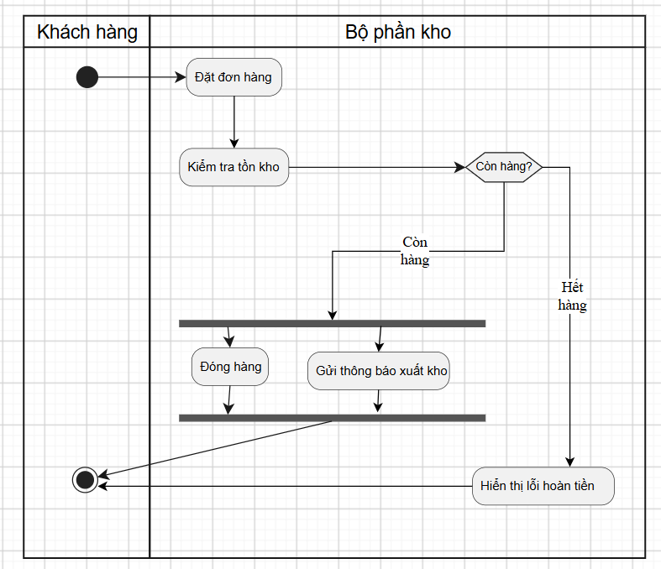
PHẦN B — Use Case Diagram (đủ Actor/UC/Boundary/Association + Include + Extend + Generalization)
Bước 4: Đọc bổ sung: "Khách hàng phải Đăng nhập trước khi Đặt đơn hàng (bắt buộc). Khách hàng có thể tuỳ chọn yêu cầu Giao hàng hoả tốc khi đặt đơn (không bắt buộc). Đặt đơn hàng có 2 hình thức: Đặt đơn hàng lẻ và Đặt đơn hàng sỉ (số lượng lớn) — cả hai đều là một dạng của Đặt đơn hàng."
Bước 5: Hoàn thiện bảng quan hệ
Use Case A | Use Case B | Quan hệ | Giải thích logic
Đặt đơn hàng | Đăng nhập | [include] | Phải đăng nhập trước khi đặt đơn hàng (Bắt buộc)
Đặt đơn hàng | Giao hàng hoả tốc | [extend] | Giao hàng hoả tốc là chức năng tùy chọn, khách hàng có thể yêu cầu khi đặt đơn hàng
Đặt đơn hàng | Đặt đơn hàng lẻ | [generalization] | Là một dạng chuyên biệt của Đặt đơn hàng (Kế thừa)
Đặt đơn hàng | Đặt đơn hàng sỉ | [generalization] | Là một dạng chuyên biệt của Đặt đơn hàng (Kế thừa)

Bước 6: Vẽ Use Case Diagram có 1 System Boundary "Hệ thống RikkeiLogistics", Actor "Khách hàng", đủ các Use Case ở bảng trên, và đủ 3 loại mũi tên quan hệ: [include], [extend], [generalization] đúng chiều theo chuẩn UML.
